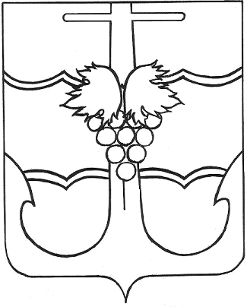

СОВЕТ МУНИЦИПАЛЬНОГО ОБРАЗОВАНИЯ

ТЕМРЮКСКИЙ РАЙОН

РЕШЕНИЕ №

_______ сессия VI созыва
«25» марта 2016 г. г. Темрюк

О внесении изменений в решение LX сессии Совета муниципального образования Темрюкский район от 28 февраля 2014 года № 630 «Об утверждении Положения о бюджетном процессе в муниципальном образовании Темрюкский район»

В целях приведения бюджетного процесса в муниципальном образовании Темрюкский район в соответствие со статьей 264.6 Бюджетного кодекса Российской Федерации, Совет муниципального образования Темрюкский район р е ш и л:

1. Внести в Положение о бюджетном процессе в муниципальном образовании Темрюкский район утвержденным решением LX сессии Совета муниципального образования Темрюкский район от 28 февраля 2014 года № 630 (с изменениями от 30 октября 2015 года № 17) следующие изменения:
1) Пункт 2 статьи 24 Порядок внесения изменений в решение о районном бюджете изложить в следующей редакции:
«2. При рассмотрении указанного проекта на сессии Совета муниципального образования Темрюкский район заслушивается доклад заместителя главы муниципального образования Темрюкский район или руководителя финансового органа администрации муниципального образования Темрюкский район о вносимых изменениях».
2) Пункт 3 статьи 37 Порядок рассмотрения и утверждения годового отчета об исполнении районного бюджета Советом муниципального образования Темрюкский район изложить в следующей редакции:
«3. Годовой отчет об исполнении районного бюджета утверждается решением Совета муниципального образования Темрюкский район с указанием общего объема доходов, расходов и дефицита (профицита) бюджета.
Отдельными приложениями к решению Совета муниципального образования Темрюкский район об исполнении районного бюджета за отчетный финансовый год утверждаются показатели:
- доходов районного бюджета по кодам классификации доходов бюджетов;
- расходов районного бюджета по ведомственной структуре расходов районного бюджета;
- расходов районного бюджета по разделам и подразделам классификации расходов бюджетов;
- источников финансирования дефицита районного бюджета по кодам классификации источников финансирования дефицитов бюджета;
Советом муниципального образования Темрюкский район об исполнении местного бюджета также утверждаются иные показатели, установленные решением Советом муниципального образования Темрюкский район для решения об исполнении местного бюджета».
2. Контроль за выполнением данного решения возложить на заместителя главы муниципального образования Темрюкский район Н.А. Оголь и постоянную комиссию Совета муниципального образования Темрюкский район по вопросам экономики, бюджета, финансов, налогов и распоряжению муниципальной собственностью (Воропаева).
3. Официально опубликовать настоящее решение.
4. Решение вступает в силу после его официального опубликования и распространяет свое действие на правоотношения, возникшие с 1 января 2016 года.

Глава Председатель Совета
муниципального образования муниципального образования
Темрюкский район Темрюкский район
_______________С.Г. Робилко _____________А.И. Шерстнев

« » _________ 2016 года « » ___________2016 года

Проект внесен:
Глава
муниципального образования
Темрюкский район С.Г. Робилко

Проект составлен и подготовлен:
Финансовое управление
администрации муниципального
образования Темрюкский район
начальник управления Н.А. Опара

Проект согласован:
Заместитель главы
муниципального образования
Темрюкский район Н.А. Оголь

Заместитель главы
муниципального образования
Темрюкский район Е.А. Зимин

Исполняющий обязанности
заместителя главы
муниципального образования
Темрюкский район В.С. Ветрова

